Введение
Одним из занимательных богатств, которыми наделена наша Родина, является лес. Более миллиарда гектаров занимают наши лесные массивы. Это почти четверть лесов планеты.
Леса играют большую роль жизни человека, оказывая прямое и косвенное воздействие на многие стороны его хозяйственной деятельности. [3]
Лесистость Белгородской области составляет всего 9 %, а в нашем Ракитянском районе и того меньше – 7 % [2]
Наверное, поэтому губернатор нашей области Е.С. Савченко решил сделать из нашей области территорию, которая будет иметь большие площади искусственных древесных и кустарниковых насаждений.
С 2010 года в Белгородской области реализуется акция «Зелёная столица» - проект озеленения и ландшафтного обустройства области. Цель данной акции – активизация практической, природоохранной деятельности подрастающего поколения.
Акция проходит в форме практических мероприятий по посадке и уходу за посаженными растениями в течение нескольких лет. Участники акции проводят работу по закладке аллей, розариев, сиренгариев, групповых посадок из хвойников, красивоцветущих кустарников, деревьев и плодово-ягодных садов на территории образовательных учреждений, сельских и городских поселений собственным посадочным материалом.
Наша школа принимает активное участие в акции. Ученики школы весной и осенью сажали сосны, тем самым участвовали в облесении склонов оврагов. На школьном участке был заложен питомник, где выросли крохотные ели, каштаны, прижились черенки кустарников.(приложение 1)
В рамках этой акции на территории Ракитянского района проводится конкурс по сбору семян древесно-кустарниковых культур. В этом конкурсе приняли активное участие ученики нашей школы. Они, конечно же, задались вопросом: где взять семена? Ответом стало слово «лес». В лесу собирали желуди, плоды клена и липы. За короткий срок было собрано достаточно большое количество семян, измеряемое сотнями килограмм.
А не навредить ли это нашему Становскому лесу? Ведь в этом году были не совсем благоприятные условия для созревания семян даже культурных растений, не говоря уже о дикорастущих. Смогут ли данные плоды дать хорошее потомство и не повлияет ли их сбор на восстановление леса?
Поэтому, выполняя исследовательскую работу, я ставила перед собой цель – определение всхожести семян основных лесообразующих пород урочища.
Из данной цели вытекают следующие задачи выполнения учебно-исследовательской работы:
- Познакомиться с биологией семян основных лесообразующих пород урочища Становское.
- Заложить опыт по проращиванию плодов и семян дуба черешчатого, клена остролистного и липы мелколистной.
- Изучить семенную продуктивность растений через лабораторные испытания всхожести.
- Провести статистическую обработку результатов и установить всхожесть и время прорастания семян.
Тема данной работы актуальна, так как акция «Зеленая столица» будет проводиться не один год, и если не дадут всходы плоды и семена этого года, школьники и на следующих год пойдут в лес за ними, а это не только скажется на восстановлении леса, но и на зимовке птиц и зверей.
Выполняя работу, я изучила методы исследований лесных насаждений (Методы изучения лесных сообществ. – СПб: НИИХимии СПБГУ. Авторы Е.Н. Андреева, И.Ю. Бакал и др.), виды экологического мониторинга (Экологический мониторинг: Учебно-методическое пособие / Под ред. Т.Я. Ашихминой. – Изд. 4-е.- М: Академический Проект, Альма Матер, 2008.), познакомилась с биологией растений (справочники, данные интернета).
Место сбора плодов и семян – школьная экологическая тропа, которая проходит по лесу урочища Становское (приложение 2), место проведения лабораторных исследований – МОУ «Пролетарская СОШ №2». Сроки проведения – сентябрь – октябрь 2010 года.
Физико-географическая характеристика района исследования:
- Местоположение – Ракитянский район Белгородской области, лесостепная зона Среднерусской возвышенности.
- Рельеф и геологическое строение –; преобладающие формы рельефа – склоны балок и холмов.
- Климат умеренно-континентальный. Среднемесячная температура января -8⁰ С, июля +20⁰ С. Среднегодовое количество осадков – около 600 мм.
- Почвы – серые лесные.
- Тип леса – нагорная дубрава.
- Основные лесообразующие породы – дуб черешчатый, клен остролистный, липа мелколистная.
- Животные – лесостепные виды.
Объект изучения – лес урочища Становское, предмет - плоды и семена основных лесообразующих пород дуба черешчатого, клена остролистного и липы мелколистной.
Гипотеза – плоды дуба, клена и липы, в связи с аномально жарким и сухим летом, имеют слабую всхожесть, что может повлиять на восстановление леса и заложение питомника.
Методика исследования
В термин качества семян специалисты разных областей знаний вкладывают различные понятия, относящиеся к многочисленным свойствам семян, - это может быть и анатомические строения семян, их полноценность, посевные качества, способность к прорастанию, физиологическая спелость, сила семян и пр.
Для характеристики качества семян используют различные показатели: процент полнозернистости, процент пустых семян в партии, зараженность семян патогенными организмами и т. д. Наиболее важным и общеупотребительным показателем является всхожесть. Различают лабораторную и полевую (грунтовую) всхожесть.
В общем смысле под лабораторной всхожестью понимают процент семян, проросших при оптимальных условиях. Проросшими принято считать семена с длиной корешка равной половине длины семени. Набухшие или случаи аномального прорастания семян (например, семядолями) учитывается отдельно и не включается в подсчет проросших семян при определении всхожести.
Надежность и достоверность лабораторного определения всхожести семян зависит от многих факторов: достаточного водоснабжения, подходящей температуры. Газового состава атмосферы, а часто и света. Кроме того, предварительно необходимо собрать доступные сведения о биологии семян данного вида, глубине и типе покоя, степени зародыша и т.п.
К настоящему времени накоплен обширный материал по способам и методам лабораторных испытаний семян.
Длительность проращивания определяется необходимым для каждого вида сроком, в течение которого в оптимальных условиях прорастает максимальное количество жизнеспособных семян.[4]
Проращивание плодов и семян я проводила на искусственной среде. В качестве субстрата я использовала хлопчатобумажную ткань. Плоды и семена дуба черешчатого, клена остролистного, липы мелколистной разложила одинарным слоем. Были заложены чаши с опытом и контролем. Изменения фиксировались каждую неделю, таким образом, я получила 4 показателя.
После регистрации развитых проростков и аномально проросших семян я их удаляла и вела наблюдения за оставшимися плодами и семенами. Семя и плод считается проросшим, если величина его роста равняется половине размера семени или плода.
В комнате, где проводились исследования поддерживался постоянный температурный режим + 22⁰ С, влажность воздуха – более 70 %, для чего рядом с лотками, где проводился опыт, ставилась чаша с водой. Плоды и семена получали достаточно света.
В субстрат семена были заложены 18 сентября, последние показатели сняты 18 октября. (приложение 3)
1.Биология плодов и семян
1.1. Особенности желудей
Желудь - сухой односемянный синкарпный нижний плод с жёстким кожистым околоплодником, частично или полностью заключённый в плюске, которая образуется из сросшихся осей и прицветников редуцированного соцветия. Характерен для буковых.
Цветет дуб в мае-июне одновременно с распусканием листьев. Цветки мелкие, невзрачные, опыляются ветром. Оплодотворенная завязь начинает расти и превращается в желудь. Завязавшиеся весной желуди вначале растут очень медленно, окончательно поспевают осенью и осыпаются на землю перед первыми заморозками.
Завязавшись весною, они очень медленно растут и в начале августа бывают не крупнее горошины. Но к осени они нагоняют упущенное время и, зрелые, осыпаются, когда землю прихватит первыми заморозками, или чуть раньше. А плюска, державшая их и защищавшая от невзгод, уже пустая, опадает позже.
Всхожесть желуди сохраняют лишь до весны. Поэтому сажать дерево можно только свежими семенами. Это осложняет задачу лесовода - ведь семенные годы у дуба бывают редко, через 4-5 лет, а при неблагоприятных обстоятельствах даже лет через 10.
Желуди очень питательны, содержат много крахмала, сахара, жира, поэтому многие животные - грызуны, птицы и даже крупные млекопитающие - лакомятся ими, запасают на зиму, устраивают кладовые, растаскивают их по лесу. Так дерево расселяется. Других путей у дуба к расселению нет - тяжелый, обтекаемой формы желудь летит отвесно и падает под кроной материнского дерева. Осенью, пробираясь где-нибудь через дубовую рощу или старый парк с вековыми дубами, то и дело слышишь тяжелые короткие удары. Это сыплются зрелые желуди.
Среди гулкой, только что опавшей листвы дуба можно иной раз увидеть и проросшие желуди. Крепкий белый корешок, изогнувшись петелькой, уже нащупал своим кончиком землю, порозовевшие толстые семядоли раздвинулись, обнажив почечку. Проросший осенью, желудь благополучно перезимует под снегом и весной пустится в рост. А посаженный в рыхлую почву весною, прорастает сразу же, и недели через две после посева появляется его всход.
1.2. Плоды клена
Клен остролистный плодоносит каждый год начиная с 20 лет. Цветет в мае до распускания листьев. Осенью плоды – крылатки опадают, распадаясь на две части, и прорастают ранней весной. Для прорастания им достаточно 10 – 20 дней с температурой выше 0⁰ С
Клен способен давать обильную пневную поросль, и способность возобновляться таким образом у него сохраняется до 50-60 лет.
1.3. Плоды липы
Цветет липа в июне-июле после распускания листьев. Цветки липы необычайно ароматные, светло-желтого цвета, собраны в щитковидный полузонтик с большим прицветником.
Плоды липы – небольшие округлые опушенные сухие орешки с одним-двумя семенами. Они содержат довольно много масла и после падения на землю охотно поедаются мышевидными грызунами.
Для прорастания семенам необходимо большое количество влаги. Плоды могут прорасти за 20-30 дней.
Липа размножается как семенами, так и порослью. [1]
2. Результаты исследования
2.1. Лабораторная всхожесть желудей дуба.
Для проведения исследования был проведен визуальный анализ желудей. Были выбраны одинаковые по размеру плоды, размером около 2,5 см.
Опыт был заложен 18.09.2010 года. Показатели проращивания снимались четыре раза, как в опыте, так и в контроле. И в опыт, и в контроль было заложено 30 желудей (приложение 4)
Таблица 1
Результаты лабораторного исследования всхожести желудей дуба черешчатого

Вид исследования | Дата снятия показателей | Количество проросших плодов | Количество набухших плодов | Неправильное прорастание плодов | Плоды без изменений
Опыт | 25.09. 10 | 0 | 10 | 0 | 20
Контроль | 25.09. 10 | 0 | 8 | 1 (разделился на семядоли) | 19
Опыт | 1. 10. 10 | 4 | 15 | 1 (разделился на семядоли) | 10
Контроль | 1.10.10 | 3 | 12 | 0 | 14
Опыт | 8. 10 | 10 | 8 | 0 | 7
Контроль | 8.10.10 | 8 | 10 | 0 | 11
Опыт | 18.10. 10 | 6 | 4 | 0 | 5
Контроль | 18.10.10. | 7 | 11 | 0 | 3

Всего за время проведения опыта проросло 20 плодов (67%), остались без изменений 5 (17%), остались набухшими 4 плода (16%). Аномально пророс только один желудь.
Данные опыта подтверждаются контролем.
Время прорастания семян составило 10-20 дней при благоприятном температурном и
световом режиме, режиме влажности.
2.2. Лабораторная всхожесть крылатки клена
Для проведения исследования был проведен визуальный анализ крылаток клена. Были выбраны одинаковые по размеру плоды, плотные, без признаков повреждения.
Опыт был заложен 18.09.2010 года. Показатели проращивания снимались четыре раза, как в опыте, так и в контроле. И в опыт, и в контроль было заложено 30 плодов, очищенных от крыльев (приложение 4)
Таблица 2
Результаты лабораторного исследования всхожести крылатки клена остролистного
Вид исследования | Дата снятия показателей | Количество проросших плодов | Количество набухших плодов | Неправильное прорастание плодов | Плоды без изменений
Опыт | 25.09. 10 | 0 | 3 | 0 | 27
Контроль | 25.09. 10 | 0 | 4 | 0 | 26
Опыт | 1. 10. 10 | 0 | 12 | 0 | 18
Контроль | 1.10.10 | 0 | 16 | 0 | 14
Опыт | 8. 10 | 1 | 20 | 0 | 9
Контроль | 8.10.10 | 0 | 18 | 0 | 12
Опыт | 18.10. 10 | 3 | 18 | 0 | 8
Контроль | 18.10.10. | 1 | 20 | 0 | 9

Всего за время проведения опыта проросло 4 плода (16%), остались без изменений 8 (27%), остались набухшими 18 плодов (60%). Все крылатки имели правильное прорастание.
Данные опыта подтверждаются контролем.
Время прорастания семян составило 28-30 дней при благоприятном температурном, световом режиме, режиме влажности.
2.3. Лабораторная всхожесть плодов липы
Для проведения исследования был проведен визуальный анализ плодов липы мелколистной. Были выбраны одинаковые по размеру орешки (около 4-5 мм в диаметре), плотные, без признаков повреждения.
Опыт был заложен 18.09.2010 года. Показатели проращивания снимались четыре раза, как в опыте, так и в контроле. И в опыт, и в контроль было заложено 30 орешков, очищенные от прицветника (приложение 4)

Таблица 3
Результаты лабораторного исследования всхожести орешков липы
Вид исследования | Дата снятия показателей | Количество проросших плодов | Количество набухших плодов | Неправильное прорастание плодов | Плоды без изменений
Опыт | 25.09. 10 | 0 | 1 | 0 | 29
Контроль | 25.09. 10 | 0 | 0 | 0 | 29
Опыт | 1. 10. 10 | 0 | 8 | 0 | 22
Контроль | 1.10.10 | 0 | 5 | 0 | 15
Опыт | 8. 10 | 0 | 12 | 0 | 18
Контроль | 8.10.10 | 0 | 9 | 0 | 21
Опыт | 18.10. 10 | 0 | 22 | 0 | 8
Контроль | 18.10.10. | 0 | 18 | 0 | 12

Всего за время проведения опыта ни один орешек не пророс, набухли 22 плода (73%), остались без изменений 8 плодов (27 %)
Данные контроля имеют следующие результаты: 60% и 40%.

Выводы
Исходя из анализа таблицы и полученных данных, можно сделать вывод, что плоды дуба черешчатого урочища Становское, несмотря на аномальное лето, имеют высокий процент всхожести – 67%. Набухшие семена тоже могут оказаться доброкачественными, хотя они и отстают в развитии от проросших семян.
Крылатки клена остролистного имеют небольшой показатель прорастания, хотя большой процент набухших семян (60%). Эти семена смогут прорасти, и я хочу продолжить наблюдение за их дальнейшей судьбой, чтобы сделать окончательный вывод об их всхожести и определить причины медленного их развития.
Ни один орешек липы не пророс, хотя набухли 73% плодов. Возможно, им было недостаточно времени для прорастания, или не созданы условия для их прорастания, хотя все исследование проводились в одинаковых условиях.
Анализирую все выше сказанное, можно сделать вывод, что моя гипотеза (плоды дуба, клена и липы, в связи с аномально жарким и сухим летом, имеют слабую всхожесть, что может повлиять на восстановление леса и заложение питомника) подтвердилась только на примере плодов липы.
Плоды дуба имеют высокую всхожесть, что позволит им дать поросль в питомнике и не повлияет на восстановление леса, тем более, что желудь может всходить лишь только до весны.
Исходя из результатов проращивания плодов липы мелколистной, можно сделать вывод о низкой всхожести семян, но для окончательного вывода о качестве семян необходимо провести более глубокое исследование плодов, например, методом определения жизнеспособности семян с помощью витальных красителей.
В ходе выполнения работы я определила всхожесть семян основных лесообразующих пород урочища Становское и выполнила поставленные задачи:
- Познакомилась с биологией семян основных лесообразующих пород урочища Становское.
- Заложила опыт по проращиванию плодов и семян дуба, клена и липы.
- Изучила семенную продуктивность растений через лабораторные испытания всхожести.
- Провела статистическую обработку результатов и установила всхожесть и время прорастания семян.
Теперь я знаю точно, что сбор желудей, крылаток в этом году не навредит нашему лесу урочища Становское, любимому месту отдыха жителей поселка Пролетарский.

Заключение
Исходя из данных моей исследовательской работы, я выработала рекомендации по сбору плодов и посадке таких пород деревьев, как дуб черешчатый, клен остролистный и липа мелколистная.
Сбор плодов дуба необходимо осуществлять в сентябре – октябре, отбирать надо крупные плотные желуди без заметных следов повреждения. Сажать желуди можно как поздней осенью, так и ранней весной. Необходимо помнить, что желудь только до весны имеет способность прорастать.
Крылатки клена остролистного также можно собирать в сентябре-октябре. Посадку клена можно проводить как поздней осенью, так и ранней весной, но более качественно плоды прорастут весной, как и происходит в природе.
Орешки липы мелколистной созревают в сентябре – октябре. В это время и нужно собирать данные плоды. Сажать липу лучше ранней весной, эффективна также будет посадка липы порослью.
Плоды клена и липы лучше собирать под деревьями, посаженными людьми, которые растут на открытых пространствах. Их созревание происходит в лучших условиях, они получают больше питания, поэтому имеют более крупные размеры и их качество лучше.
Я хочу продолжить данную исследовательскую работу с целью определения качества семян липы мелколистной. Меня заинтересовала проблема, почему же ни один плод не пророс. За основу определения качества плодов липы, я возьму метод определения жизнеспособности семян с помощью витальных красителей.

Список использованной литературы:
- Биология лесных сообществ. Наука и жизнь. Режим доступа: http://www.nauka.lesnye_soobshestva113.ru/
- География Белгородской области: Учебное пособие. В 2 частях. Часть первая. Природа. –М.: Изд-во МГУ, 2006.- с.47-48.
- Куликова Г.В. Юному лесоводу. – М.: Россельхоизиздат, 1987. – 79 с.
- Методы изучения лесных сообществ. – СПб: НИИХимии СПБГУ. Авторы Е.Н. Андреева, И.Ю. Бакал и др, 2002. – 240 с.

Приложение 1
Участие школьников МОУ «Пролетарская СОШ №2» в акции «Зеленая столица». Закладка питомника

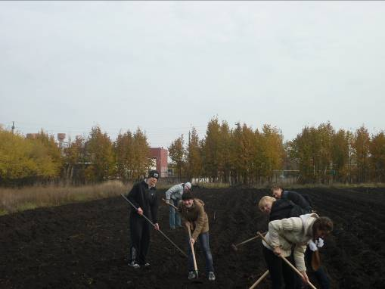

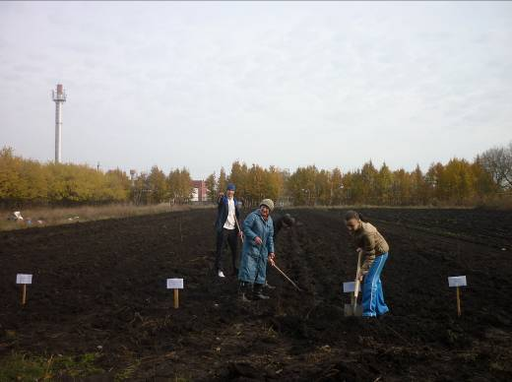

Фото. Октябрь 2010 года. Автор Т.А. Федутенко.

Приложение 2
Схема школьной экологической тропы 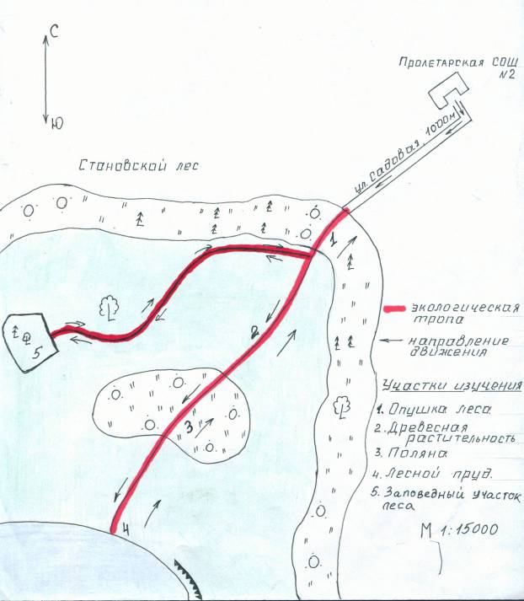

Приложение 3
Проведение эксперимента
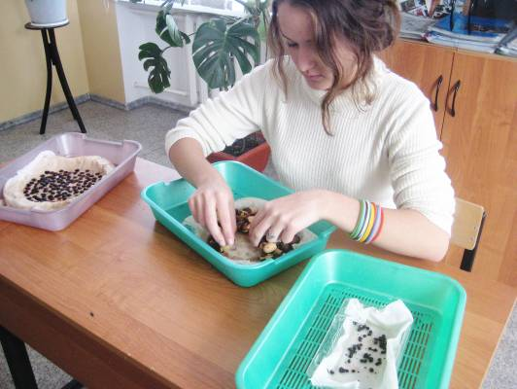

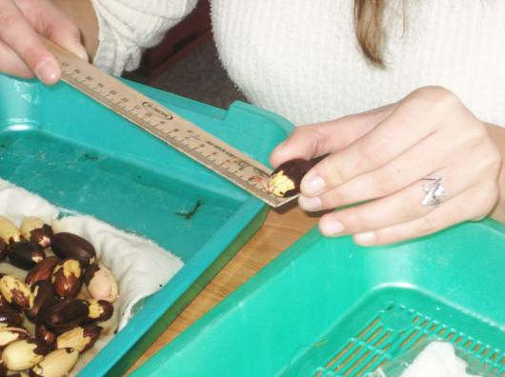

Фото. Октябрь 2010 года. Автор Т.А. Федутенко.

Приложение 4
Результаты проращивания

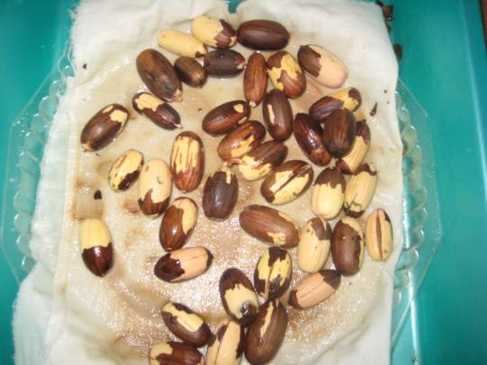

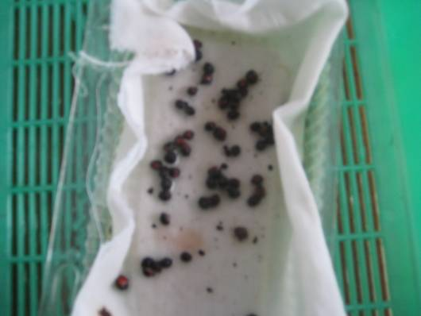

Фото. Октябрь 2010 года. Автор Т.А. Федутенко.

